在Gen2EPCSingleTag中用write写,将Memory bank选成EPC,在Address中选2, 然后在数据中输入数据,若希望标签读出来只显示12位数字,则应在Address中选1,在数据中写1800,这样读出来的EPC就只有12个数字了
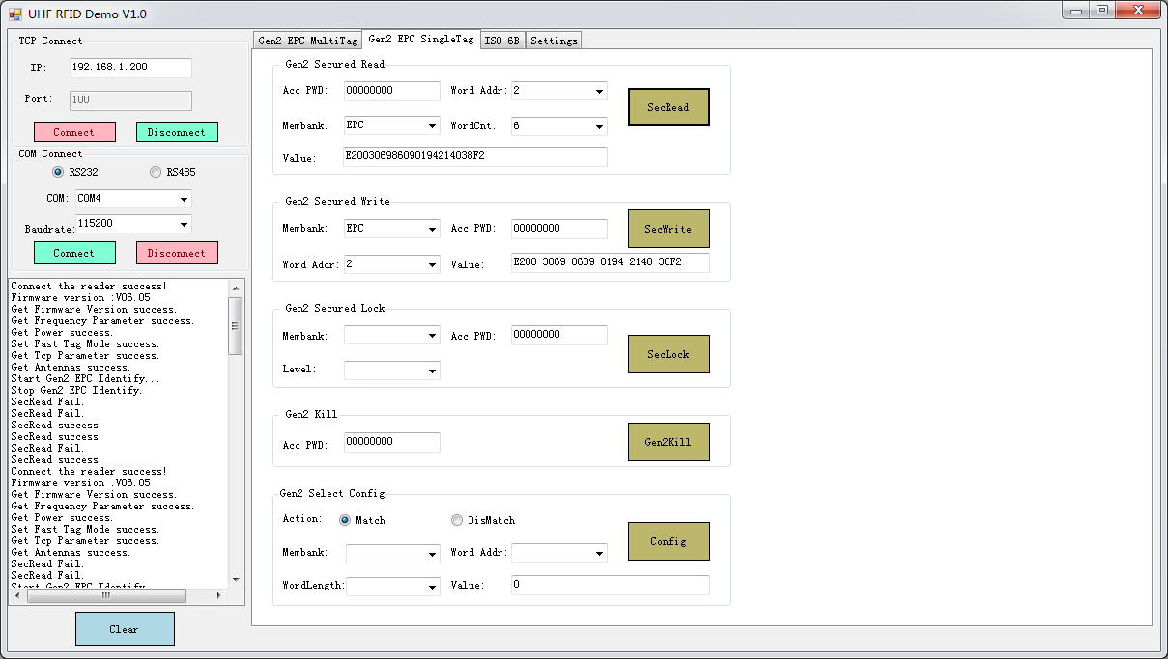

读标签:
在Word Addr中选 2 , WordCnt选6, 即可读出12位的EPC (24个字符,96bit)

写标签:
Word Addr中选 2 , Value后填 12位EPC

Address中选1,在数据中写0800,这样读出来的EPC就只有4个数字了
Address中选1,在数据中写1000,这样读出来的EPC就只有8个数字了
Address中选1,在数据中写1800,这样读出来的EPC就只有12个数字了
Address中选1,在数据中写2000,这样读出来的EPC就只有16个数字了
Address中选1,在数据中写2800,这样读出来的EPC就只有16个数字了
Address中选1,在数据中写3000,这样读出来的EPC就只有24个数字了
Address中选1,在数据中写3800,这样读出来的EPC就只有28个数字了
Address中选1,在数据中写4000,这样读出来的EPC就只有32个数字了
Address中选1,在数据中写4800,这样读出来的EPC就只有36个数字了
Address中选1,在数据中写5000,这样读出来的EPC就只有40个数字了
Address中选1,在数据中写5800,这样读出来的EPC就只有44个数字了
Address中选1,在数据中写6000,这样读出来的EPC就只有48个数字了
Address中选1,在数据中写6800,这样读出来的EPC就只有52个数字了
Address中选1,在数据中写7000,这样读出来的EPC就只有56个数字了
Address中选1,在数据中写7800,这样读出来的EPC就只有60个数字了
Address中选1,在数据中写8000,这样读出来的EPC就只有64个数字了
Address中选1,在数据中写8800,这样读出来的EPC就只有68个数字了
Address中选1,在数据中写9000,这样读出来的EPC就只有72个数字了
Address中选1,在数据中写9800,这样读出来的EPC就只有76个数字了
Address中选1,在数据中写A000,这样读出来的EPC就只有80个数字了
Address中选1,在数据中写A800,这样读出来的EPC就只有84个数字了
Address中选1,在数据中写B000,这样读出来的EPC就只有88个数字了
Address中选1,在数据中写B800,这样读出来的EPC就只有92个数字了
Address中选1,在数据中写C000,这样读出来的EPC就只有96个数字了
Address中选1,在数据中写C800,这样读出来的EPC就只有100个数字了
Address中选1,在数据中写D000,这样读出来的EPC就只有104个数字了
Address中选1,在数据中写D800,这样读出来的EPC就只有108个数字了
Address中选1,在数据中写E000,这样读出来的EPC就只有112个数字了
Address中选1,在数据中写E800,这样读出来的EPC就只有116个数字了
Address中选1,在数据中写F000,这样读出来的EPC就只有120个数字了
Address中选1,在数据中写F800,这样读出来的EPC就只有124个数字了

